2014年秋季学期线性代数试题答案B
- 填空题（18分）
1. ； 2. 2 ； 3. 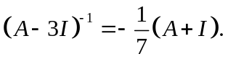 ；
4. ； 5. 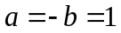 ； 6. 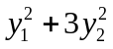
.
1
0
1
0
1
2
1
1
1
⎟
⎟
⎟
⎠
⎞
⎜
⎜
⎜
⎝
⎛
−
−
=
A

- 选择题（18分）
1. B； 2. C； 3.B； 4. A； 5.B； 6.D

- 计算题和证明题（28分）

1. 已知秩{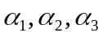}=秩{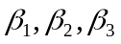}，其中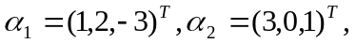
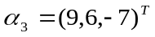；，且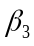可由
线性表示，求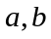的值.（10分）
解：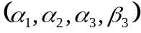=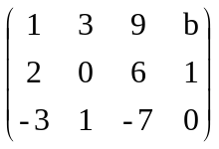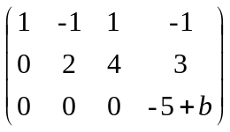 3分
因为可由线性表示，所以有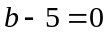，因此，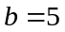。 2分
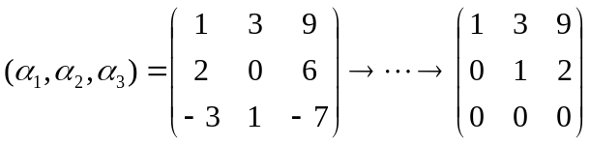
所以秩{}=2。 2分
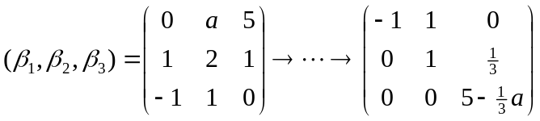 2分
因为秩{}=秩{}=2，所以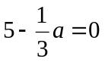，所以，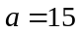。 1分
（6分）
2. 设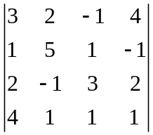，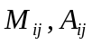分别为元素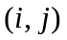的余子式与代数余子式，
求：（1）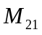；（2）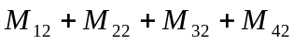.
解：（1）
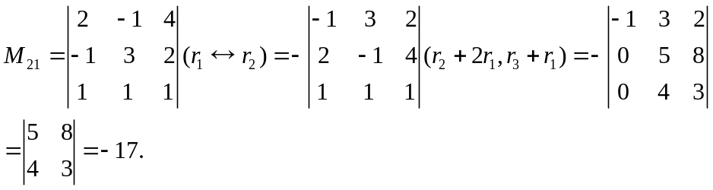
（2）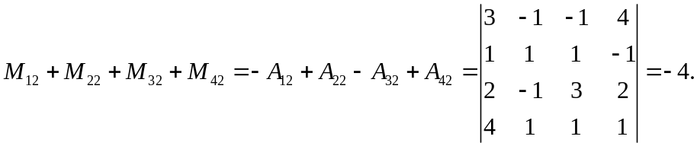

3.求向量组
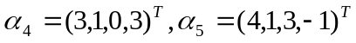的秩及其一个极大线性无关组，并把其余
向量用找到的极大线性无关组线性表出。（8分）
.求向量组
的秩及其一个极大线性无关组，并把其余
向量用找到的极大线性无关组线性表出。（8分）
解：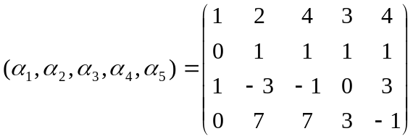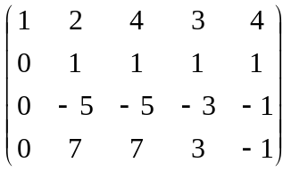
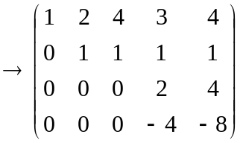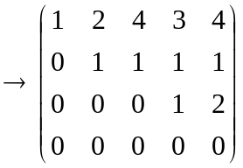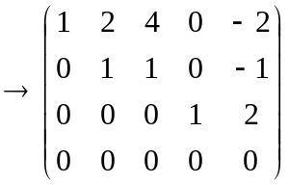
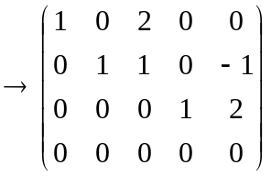 （ 4分）
所以，向量组的秩为3；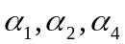为其一个极大线性无关组； （2分）
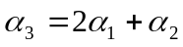，
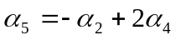 （2分）

4. 若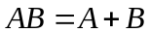，
（1）证明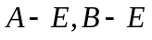均可逆，且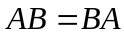；
（2）若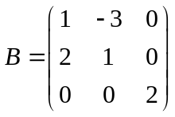，求．
解：（1）因为
所以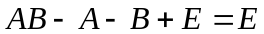
即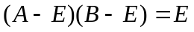
因此均可逆且互为逆矩阵。
从而有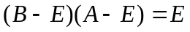
即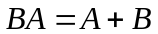
所以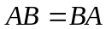
（2）由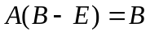有
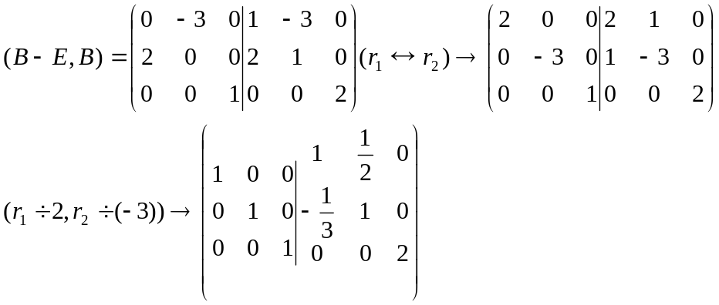
所以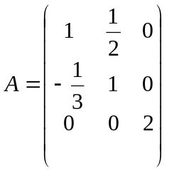
四、若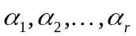线性无关，证明：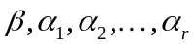线性无关的充分必要条件是不能由线性表示.（8分）
证：必要性，假设能由，则线性相关与
线性无关矛盾，故不能由线性表示. 4分
充分性，设存在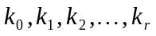使得，
若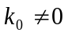，则能由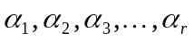线性表出，矛盾，所以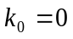， 2分
因此，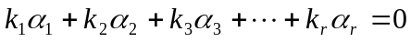，
又因为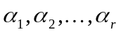线性无关，
所以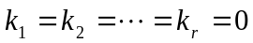，故，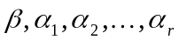线性无关. 2分

五、（14分）设线性方程组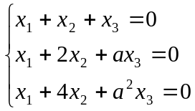与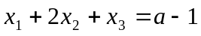有公共解，
求的值及所有公共解.
解：因为求方程组和方程的公共解，联立方程组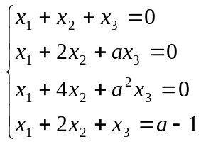的解
有增广矩阵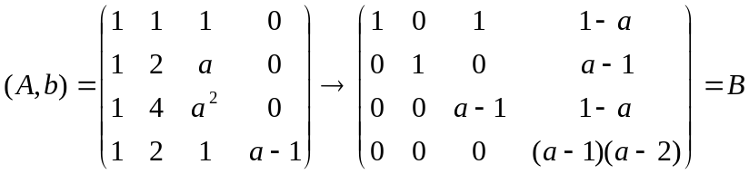
当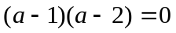时，即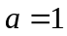或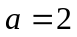.
当时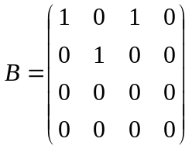，因此有公共解为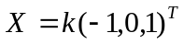，可为任意常数
当时
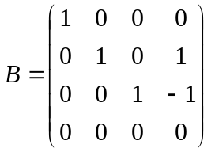，有公共解为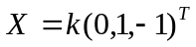。

六、(14分) （本题满分12分）
设二次型．
记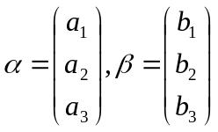．
（1）证明二次型对应的矩阵为 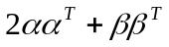；
（2）若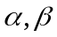正交且为单位向量，证明在正交变换下的标准形为 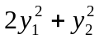．
证明：（1）
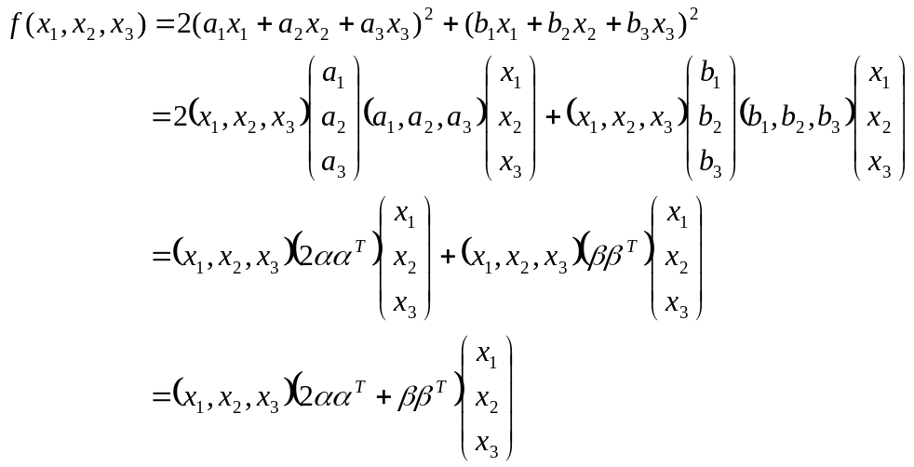
所以二次型对应的矩阵为 ．
证明（2）设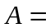，由于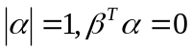
则，所以为矩阵对应特征值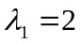的特征向量；
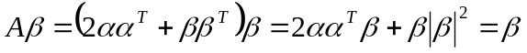，所以为矩阵对应特征值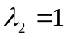的特征向量；
而矩阵A的秩，所以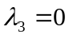也是矩阵的一个特征值．
故在正交变换下的标准形为 ．

